**中国移动工贸招生宣传解决方案**

1. **产品介绍**

**（一）微信朋友圈定向推广**

**1、产品介绍**

（1）低成本、门槛低

朋友圈广告是投放至微信用户朋友圈第五条的广告位置，相比于传统的宣传渠道成本更低，并且省去了人工宣传的时间与人力成本。相比于传统媒介来说朋友圈广告的曝光成本降低了50%，并且更适合如今互联网时代的用户接受习惯。

2、范围广、更精确

系统采用常驻地+LBS定位技术，锁定以市/区县以内的微信用户群体，可根据年龄/性别/兴趣行业筛选推送对象。

3、速度快、服务好

用户资质齐全2-3工作日即可上线推广，一对一的客户服务，地图标注，图片处理，文案建议，活动推荐等。

**2、案例介绍**

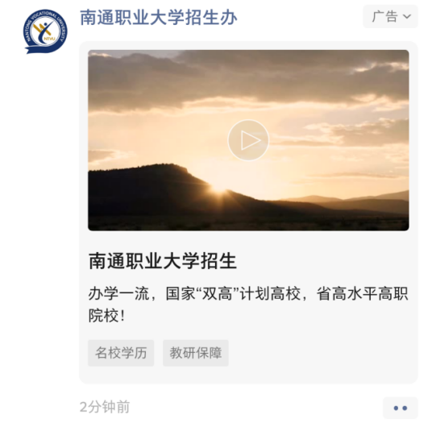

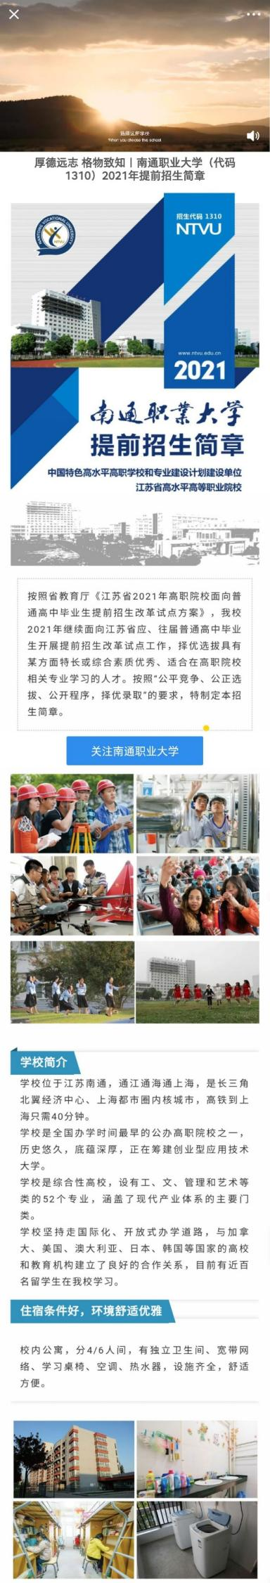

报名表单

专业列表

视频介绍

关注公众号

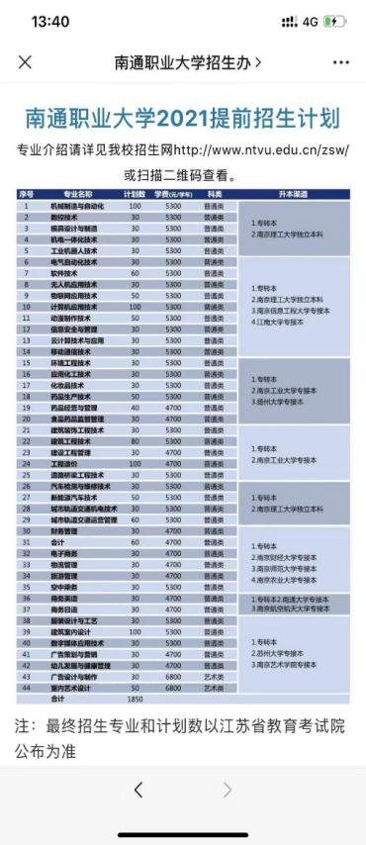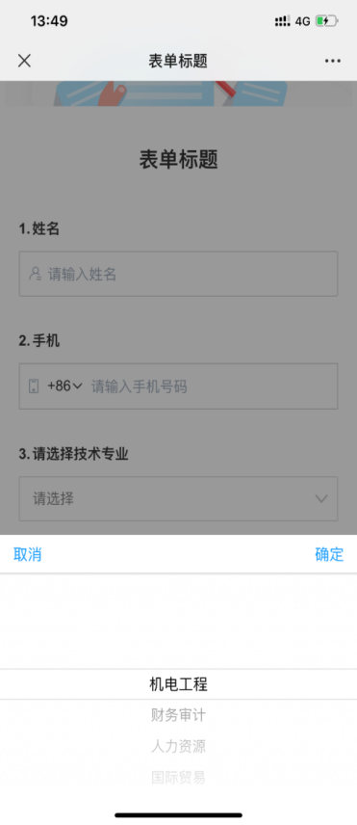

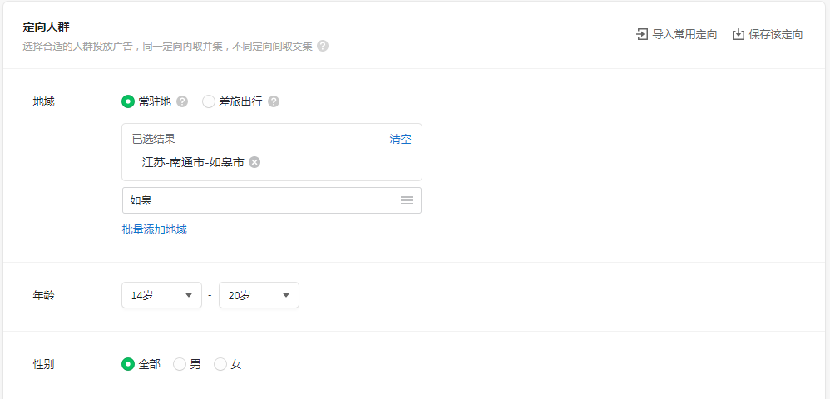**3、推广投放范围**

（1）可选择常驻地，如海安、如皋、如东等；

（2）可选择微信用户年龄 性别 学历；

（3）可选择家长年龄段；

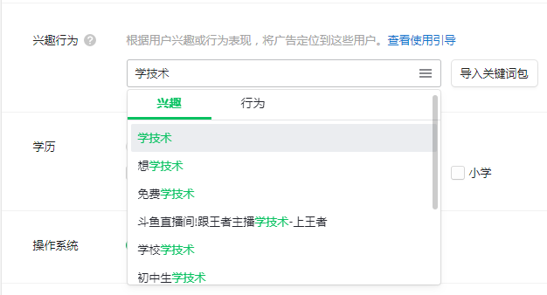（4）可选择微信用户兴趣行为习惯；

（5）根据学校专科选择相关兴趣行为；

**（二）抖音定向推广**

1. **产品介绍**

按曝光量售卖，侧重线上到线下的人群导流，素材可提供视频或轮播图片，能充分展示多个不同产品、或同一产品的不同亮点，推荐页根据后台设置用户习惯随机出现 第4-5条随机，可多维度定向，可精准定位至省、省会城市、地级市、区县、商圈。

**2、案例介绍**

主页面：学校介绍、专科介绍、师资力量、优势等等

内层页面：文字介绍、报名表单、长图介绍、联系方式

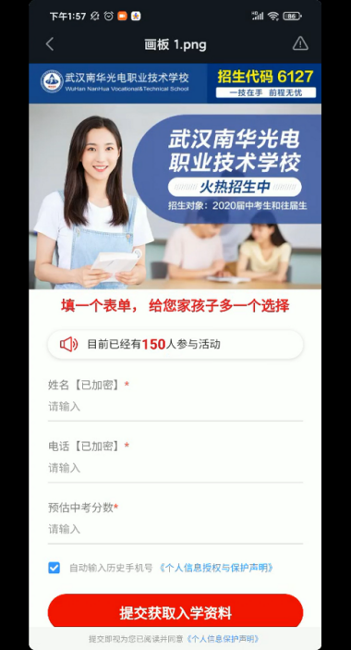 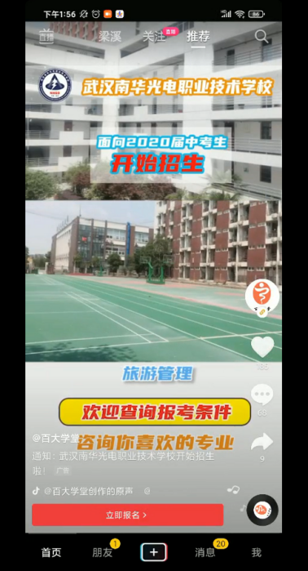

**3、推广投放范围**

可自定义设置精准定向人群（地区、年龄、性别、兴趣分类、手机运营商、手机品牌、DPM）

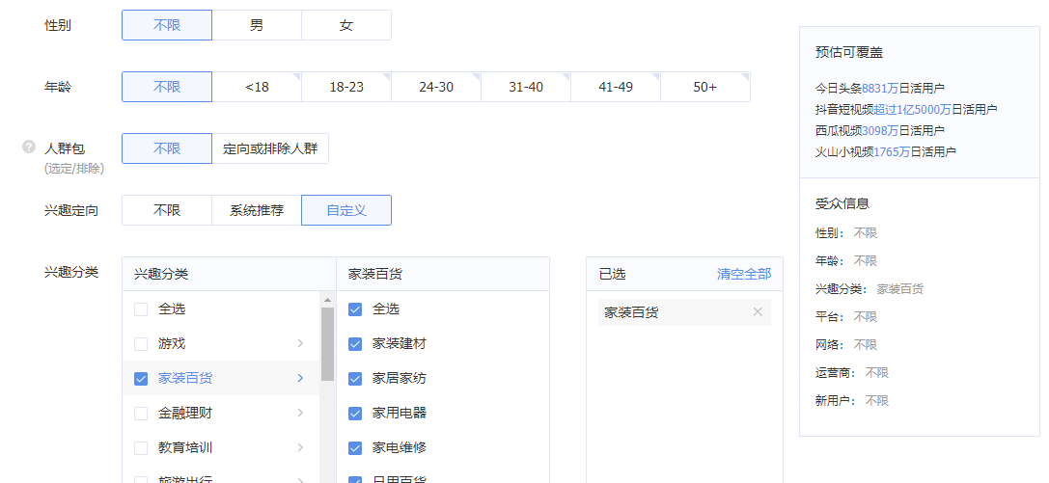

**（三）短信定向推广**

**1、产品介绍**

通过提供直达、精准、大容量、内容丰富的视频化多媒体信息服务，为客户带来全方位的内容服务和营销价值。

**2、案例介绍**

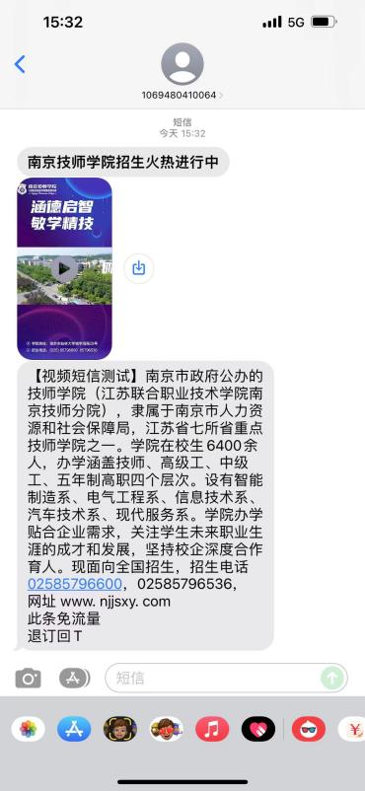 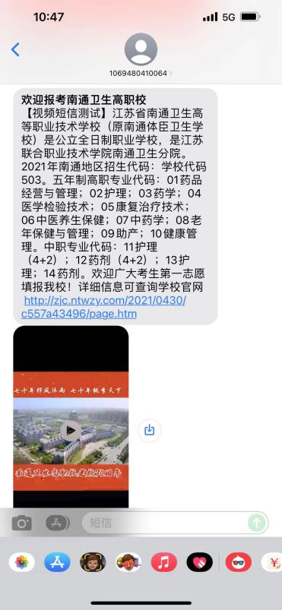

1. **产品报价**
2. **微信朋友圈定向推广**：南通泰州10000元30万次曝光，苏州20000元30万次曝光。

选取南通泰州苏州40-50岁的所有微信用户，大约有270万用户，再根据用户标签自定义，选取1-2个标签。预计费用2.5万元。

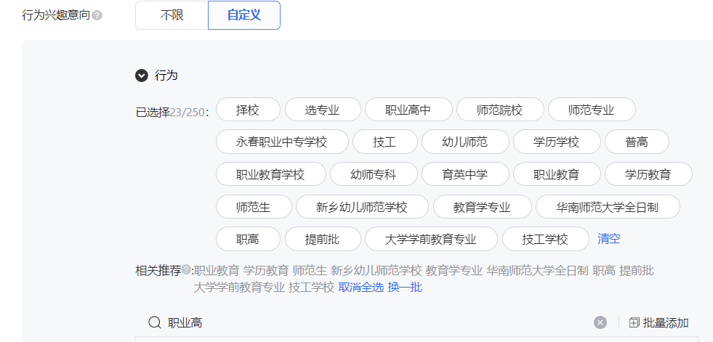

1. **抖音定向推广**：10000元40万次曝光，20000元80万次曝光。
2. **短信定向推广**：按条计费，0.3元/条。

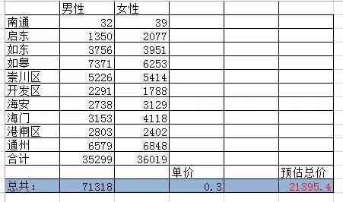

根据基站取数，发送量大约71000，预估总价2.1万元。

注：目前由于疫情防控，发送内容仅能是与疫情相关(目前是至22号），后续何时恢复待政府通知。

1. **视频彩铃**：按号码数量计费，5元/号码/月。

预估需要视频彩铃共300人，共计1500元/月。